HS- 05单组份水固化聚氨酯防水涂料
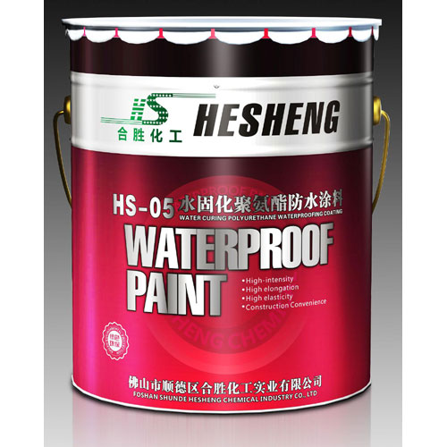
一、产品介绍：
HS-05单组份水固化聚氨酯防水涂料是一种合成高分子防水材料，能在潮湿的基面上施工，克服了已往聚氨酯防水涂料不能遇水或遇水不干和和一般的单组份聚氨酯防水涂料因空气中湿度不够，固化时间长，容易延误工期的缺点。本产品是用天然水代替有毒的亚甲基双邻氯苯胺（MOCA）做固化剂,通过对生产设备和工艺进行改进,降低了体系中游离TDI的含量，是新一代的环保型防水材料。本产品涂覆后能固化成无毒、无味、高弹性的防水胶膜，在防水工程中被广泛推广使用，
二、产品优点：
无毒、无味、无污染、安全环保。
单组份施工、能直接加水搅拌，操作方便，施工安全。
能在潮湿的基面上施工、具有良好的耐酸、耐碱、耐热耐寒、耐老化性能。
整体性好、成膜后形成坚韧无接缝的弹性密封层，普通基面一次施工可达所需的防水要求，可以做成各种颜色，美化环境。
粘结力强，能与混凝土、砖石、木材、玻璃、金属、橡胶等不同材料粘结。
1、建筑物的各种平斜屋面、天沟、雨棚等及不规则的屋面的防水工程。
2、地下建筑防水工程，如地下室混凝土底板、内外墙、护土墙、隧道、井坑。
3、各种建筑物的防水工程，如卫生间、厨房、游泳池、花坛、水闸地面、施工缝、伸缩缝、穿墙管、落水口等。
4、粘结防腐：可作管道外防腐、防腐地坪、防腐池。
四、主要技术指标：执行标准：GB/T19250-2003
检验 项目 |  | 指标
 |  | Ⅰ型 | Ⅱ型
固含量（%） |  | ≥80 | ≥80
干燥时间  （h） | 表干 | ≤12不粘手 | ≤12不粘手
干燥时间  （h） | 实干 | ≤24无粘着 | ≤24无粘着
低温弯折性（-40℃） |  | 无裂纹 | 无裂纹
不透水性（0.3Mpa,30min） |  | 不渗漏 | 不渗漏
拉伸强度（Mpa） |  | ≥1.90 | ≥2.45
断裂延伸率（%） |  | ≥550 | ≥450
五、施工方法：
基面处理：施工面要求坚实、平整、干燥，无明水、无尘土、无油污，低凹破损处须填补抹平。
材料调配：将涂料桶打开称取一次涂刮涂料量加20%清水，用电动搅拌器拌搅均匀。
施工：用橡胶刮板或棕刷均匀地涂刮在基面上，涂刮应在垂直的两个方向反复多次，确保涂料在基面的渗透和粘结，涂层干固时间常温下约 12 小时，每次涂覆时间间隔以前成膜不粘手为准，需涂刮 2~3 层，则涂刮后在前一次不粘手时进行下一层施工。（若在涂层中加铺玻璃纤维布或无纺布能更好地增加其防水性能）。
保护层施工：为增加防水层与保护层之间的粘结力，在涂层尚未固化前，在其表面撒上粗沙或细石米，可使保护层和防水层之间的粘结牢固。
材料用量：厚度1mm约1.2~1.4kg/m2，1.5mm约1.6~2kg/m2，2mm约2.5kg/m2
六、注意事项：
涂料开启后建议一次性用完，若开启后而未用完，应立即密封开启口，以防吸潮固化而报废。
如因储存不当或贮存期比较长时，表面形成一层薄胶膜，则可除去后继续使用，不影响涂料效果，若整桶成膜则要报废。
施工温度宜在 5 ℃ 以上，施工时要保持施工环境空气流通。
产品应密封储存在通风干燥处，避免有阳光照射、雨淋的地方，产品保质期为一年。
七、产品包装：
产品包装为25kg/桶。

